PONTIFÍCIA UNIVERSIDADE CATÓLICA DE CAMPINAS
ESCOLA POLITÉCNICA — FACULDADE DE ENGENHARIA DE COMPUTAÇÃO

ESTUDO ESTATÍSTICO SOBRE DADOS DE RESÍDUOS SÓLIDOS
Análise descritiva da origem, do teor de umidade e do poder calorífico de 290 amostras

Nome dos estudantes | RA
Enzo Marchi Romera | 25009691
Gabriel de Oliveira Baptista | 25014604
Leonardo de Moura Gomes Machado | 25005261
Renan Henrique Martin de Souza | 25023866

Relatório acadêmico apresentado à disciplina de Estatística e Análise de Dados, como requisito parcial para avaliação acadêmica, sob orientação da Prof.ª Dr.ª Maria Beatriz Ferreira Leite.

CAMPINAS — SP
Agosto de 2026

RESUMO
Este relatório apresenta um estudo estatístico descritivo aplicado a uma base de dados sobre resíduos sólidos do município de São Paulo, composta por 290 amostras e disponibilizada pela prefeitura. O estudo integra o trabalho de um grupo de pesquisadores que pretende propor meios mais eficientes de gerenciamento de resíduos para as futuras políticas públicas da cidade, com atenção particular à transição energética: a decisão sobre qual fração deve ser encaminhada a biodigestores e à compostagem e qual deve seguir para incineração com recuperação de energia. Foram selecionadas três variáveis: a origem do resíduo (qualitativa nominal, com quatro categorias) e duas variáveis quantitativas contínuas, o teor de umidade (%) e o poder calorífico (MJ/kg). A metodologia compreendeu a leitura da planilha em Python (bibliotecas pandas, matplotlib e seaborn), a verificação de valores ausentes e inconsistências, a construção de distribuições de frequência absoluta, relativa e acumulada, a elaboração de representações gráficas adequadas a cada tipo de variável e o cálculo das medidas de tendência central. Os resultados indicam predominância de resíduos de origem residencial (143 amostras; 49,31%), teor médio de umidade de 37,01% com distribuição nitidamente bimodal, e poder calorífico médio de 12,24 MJ/kg. A bimodalidade da umidade mostra que a média isolada não descreve adequadamente a variável e, mais do que isso, sugere que o resíduo do município não deve ser tratado como fluxo único: há dois grupos de material com vocações de destinação distintas. Conclui-se que a estatística descritiva, aplicada de forma rigorosa e contextualizada, permite transformar dados brutos em informação interpretável e útil à formulação de políticas públicas de gestão de resíduos.
Palavras-chave: estatística descritiva; resíduos sólidos; teor de umidade; poder calorífico; distribuição de frequências.

ABSTRACT
This report presents a descriptive statistical study applied to a solid waste dataset from the municipality of São Paulo, comprising 290 samples and provided by the city government. The study is part of the work of a research group aiming to propose more efficient waste management approaches for the city's future public policies, with particular attention to the energy transition: deciding which fraction should be directed to biodigesters and composting and which should go to incineration with energy recovery. Three variables were selected: waste origin (nominal qualitative, with four categories) and two continuous quantitative variables, moisture content (%) and calorific value (MJ/kg). The methodology comprised reading the spreadsheet in Python (pandas, matplotlib and seaborn libraries), checking for missing values and inconsistencies, building absolute, relative and cumulative frequency distributions, producing graphical representations suited to each variable type, and computing measures of central tendency. Results indicate a predominance of residential waste (143 samples; 49.31%), a mean moisture content of 37.01% with a clearly bimodal distribution, and a mean calorific value of 12.24 MJ/kg. The bimodality of moisture content shows that the mean alone does not adequately describe the variable and, more importantly, suggests that the municipality's waste should not be treated as a single stream: there are two groups of material with distinct destination profiles. It is concluded that descriptive statistics, applied rigorously and contextually, allows raw data to be transformed into interpretable information useful for the formulation of public waste management policies.
Keywords: descriptive statistics; solid waste; moisture content; calorific value; frequency distribution.

SUMÁRIO
1 INTRODUÇÃO – pág.5
2 PROCEDIMENTOS METODOLÓGICOS – pág. 6
2.1 Base de dados e tamanho da amostra – pág.7
2.2 Variáveis selecionadas e classificação – pág.7
2.3 Justificativa da escolha das variáveis – pág.8
2.4 Ferramentas computacionais e tratamento inicial dos dados – pág.8
3 ANÁLISE ESTATÍSTICA – pág.8
4 RESULTADOS – pág. 10
4.1 Variável qualitativa — Origem do resíduo – pág. 10
4.2 Variável quantitativa 1 — Teor de umidade (%) – pág. 12
4.3 Variável quantitativa 2 — Poder calorífico (MJ/kg) – pág. 14
4.4 Síntese das medidas resumo – pág. 17
5 DISCUSSÃO – pág. 17
6 CONCLUSÃO – pág. 19
REFERÊNCIAS – pág. 20
APÊNDICE A — AVISO SOBRE O USO DE INTELIGÊNCIA ARTIFICIAL
APÊNDICE B — ARQUIVOS QUE ACOMPANHAM O RELATÓRIO

1 INTRODUÇÃO
A estatística e a análise de dados constituem o ramo do conhecimento que rege a coleta e o processamento de informações. Em um mundo globalizado, no qual a internet recebe diariamente terabytes de dados, o tratamento dessas informações tornou-se tarefa essencial, o que exige compreender como coletá-las, organizá-las, descrevê-las e interpretá-las de maneira sistemática, ética e fundamentada. Este relatório aplica esses procedimentos a um problema concreto de engenharia ambiental e de política pública urbana, a caracterização de resíduos sólidos, colocando em prática métodos de amostragem, uso de variáveis, medidas descritivas, representações gráficas e interpretação de resultados.
O trabalho é conduzido por um grupo de pesquisadores da cidade de São Paulo que se propõe a subsidiar formas mais eficientes de gerenciamento de lixo nas futuras políticas públicas do município. Para isso, o grupo dispõe de uma tabela de dados sobre resíduos sólidos disponibilizada pela prefeitura. O interesse não é meramente descritivo: a análise deve subsidiar decisões de destinação no contexto da transição energética, definindo qual parcela do resíduo gerado na cidade deve ser encaminhada a biodigestores e a unidades de compostagem e qual parcela apresenta características adequadas à incineração com recuperação de energia.
A proposta está em consonância com as diretrizes da Política Nacional de Resíduos Sólidos, instituída pela Lei nº 12.305, de 2 de agosto de 2010 (Brasil, 2010), e com os instrumentos de planejamento municipal, entre os quais o Plano de Gestão Integrada de Resíduos Sólidos (PGIRS). A existência de marcos legais e de instrumentos de planejamento não é suficiente, contudo, para assegurar por si só a eficiência dos sistemas de gerenciamento: essa eficiência depende também das características dos resíduos efetivamente gerados e das condições em que se apresentam. Compreender a origem dos resíduos, seu teor de umidade e seu poder calorífico é, portanto, condição para que as diretrizes legais se convertam em decisões técnicas adequadas.
Essa decisão depende diretamente de duas propriedades físico-químicas do material. O teor de umidade condiciona a rota biológica: frações com elevado conteúdo de água e de matéria orgânica são as que melhor respondem à biodigestão anaeróbia e à compostagem. O poder calorífico condiciona a rota térmica: apenas frações capazes de liberar energia suficiente na combustão justificam, técnica e economicamente, o encaminhamento à recuperação energética. As duas propriedades são interdependentes, pois a água presente no resíduo não contribui para a liberação de energia e ainda consome parte do calor gerado no processo de vaporização. Encaminhar resíduo úmido a um incinerador ou resíduo seco a um biodigestor significa, em ambos os casos, desperdiçar capacidade instalada e recursos públicos.
Diante desse contexto, o problema de pesquisa investigado pode ser formulado da seguinte maneira: de que forma os recursos da estatística descritiva permitem transformar os registros brutos da base de resíduos sólidos do município em informação capaz de orientar a triagem entre as rotas de destinação disponíveis, considerando o perfil das amostras coletadas e a possível relação entre o teor de umidade e o poder calorífico do material?
A partir dessa questão, o objetivo geral do trabalho é apresentar uma análise descritiva estruturada da base de dados de resíduos sólidos, demonstrando a importância da estatística como instrumento de apoio à interpretação e à tomada de decisão em políticas públicas. Como objetivos específicos, busca-se: (i) identificar e classificar corretamente as variáveis relevantes; (ii) organizar os dados em distribuições de frequência absoluta, relativa e acumulada; (iii) representar graficamente cada variável por meio do gráfico adequado ao seu tipo; (iv) calcular e interpretar as medidas de tendência central de cada variável, indicando sempre a respectiva unidade de medida; e (v) discutir os resultados obtidos, apontando limitações e preparando o estudo de correlação entre as variáveis quantitativas, previsto para a etapa seguinte do projeto.

2 PROCEDIMENTOS METODOLÓGICOS
A coleta de dados foi viabilizada com o apoio do Poder Executivo Municipal, que disponibilizou as informações necessárias à fundamentação desta pesquisa. A metodologia adotada é de natureza aplicada e de caráter descritivo, pois emprega conceitos estatísticos para organizar, processar e interpretar o conjunto de dados amostrais. A base utilizada é estruturada e composta por variáveis quantitativas e qualitativas adequadas a análises estatísticas descritivas e, em etapas posteriores do projeto, inferenciais. Os procedimentos seguiram a seguinte sequência: definição do tema e do problema de pesquisa; seleção da base de dados; identificação e classificação das variáveis; tratamento inicial dos dados, com verificação de inconsistências, valores ausentes e duplicidades; organização das informações em tabelas de distribuição de frequências; construção das representações gráficas; cálculo das medidas resumo; e interpretação dos resultados à luz do objetivo definido.

2.1 Base de dados e tamanho da amostra
A base de dados utilizada é o arquivo Solid_waste_pt.xlsx, planilha eletrônica no formato Microsoft Excel contendo os registros de caracterização de resíduos sólidos do município de São Paulo disponibilizados pela prefeitura. A base é composta por 290 observações (n = 290), cada uma correspondendo a uma amostra de resíduo sólido caracterizada em laboratório, e por 3 variáveis.

2.2 Variáveis selecionadas e classificação
Foram consideradas três variáveis, sendo uma qualitativa e duas quantitativas, conforme o quadro a seguir.
Quadro 1 — Variáveis analisadas e respectiva classificação
Variável (nome na planilha) | Descrição | Unidade de medida | Classificação
Origem_Residuo | Setor gerador da amostra de resíduo | Categoria (sem unidade métrica) | Qualitativa nominal
Umidade_Residuo_pct | Percentual de água contido na massa da amostra | Porcentagem (%) | Quantitativa contínua
Poder_Calorifico_MJkg | Energia liberada pela combustão de 1 kg da amostra | Megajoule por quilograma (MJ/kg) | Quantitativa contínua
Fonte: elaboração própria a partir de Solid_waste_pt.xlsx.
A variável Origem_Residuo é qualitativa porque expressa um atributo, e não uma quantidade, e é nominal porque suas quatro categorias, Residencial, Comercial, Industrial e Serviços de Saúde, apenas identificam grupos, sem que exista entre elas qualquer ordem natural ou hierarquia. Não é possível afirmar que uma categoria seja “maior” ou “menor” do que outra, apenas que uma amostra pertence a um grupo e não aos demais.
As variáveis Umidade_Residuo_pct e Poder_Calorifico_MJkg são quantitativas porque resultam de medição e assumem valores numéricos sobre os quais operações aritméticas fazem sentido. Ambas são contínuas porque, dentro do intervalo de medição, podem assumir qualquer valor real, inclusive fracionário, limitadas apenas pela precisão do instrumento — o que se confirma na base, em que aparecem registros como 32,3% de umidade e 19,2 MJ/kg. Não se trata de contagens de unidades indivisíveis, o que afasta a classificação como discretas.

2.3 Justificativa da escolha das variáveis
A escolha das três variáveis foi orientada pelo problema de pesquisa e pela exigência de que as duas variáveis quantitativas permitissem, em etapa posterior, um estudo consistente de correlação (dependência) entre si.
O teor de umidade e o poder calorífico foram selecionados porque entre eles existe uma relação física conhecida e teoricamente esperada. A água presente no resíduo não contribui para a liberação de energia na combustão e, além disso, consome parte do calor gerado no processo de vaporização. Assim, espera-se que amostras com maior teor de umidade apresentem menor poder calorífico, configurando uma relação inversa entre as duas variáveis.
A variável Origem_Residuo, por sua vez, foi escolhida por funcionar como variável de estratificação. Ela permite verificar se o perfil de umidade e de poder calorífico observado no conjunto se mantém quando as amostras são separadas por setor gerador, ou se determinadas origens concentram resíduos com características específicas. Além disso, sua distribuição informa a própria composição da amostra, elemento indispensável para avaliar até que ponto os resultados podem ser generalizados.

2.4 Ferramentas computacionais e tratamento inicial dos dados
Todo o processamento foi realizado em Python, em ambiente Google Colab, com as bibliotecas pandas (leitura da planilha, construção das distribuições de frequência e cálculo das medidas resumo), matplotlib e seaborn (representações gráficas). Foram elaborados três notebooks independentes, um para cada variável, conforme detalhado no Apêndice B.
O tratamento inicial consistiu na leitura do arquivo, na inspeção da estrutura da base, na verificação da tipagem de cada coluna, na contagem de valores ausentes e na conferência dos valores mínimo e máximo de cada variável quantitativa, a fim de identificar registros fora de faixa plausível. O teor de umidade variou de 2,0% a 81,6% e o poder calorífico de 1,0 MJ/kg a 26,3 MJ/kg, intervalos compatíveis com valores relatados na literatura de caracterização de resíduos sólidos urbanos, razão pela qual nenhum registro foi tratado como valor atípico ou removido.

3 ANÁLISE ESTATÍSTICA
A análise estatística foi conduzida de acordo com a natureza de cada variável e com os objetivos do estudo.
Para a variável qualitativa nominal, foram calculadas as frequências absolutas e relativas de cada categoria. A representação gráfica adotada foi o gráfico de barras, adequado à comparação direta das frequências entre categorias, complementado pelo gráfico de setores, que evidencia a participação percentual de cada grupo no total. Não se calculam frequências acumuladas para essa variável, uma vez que a acumulação pressupõe uma ordem entre as categorias, inexistente em uma variável nominal. Como medida de tendência central, apenas a moda é definida para dados nominais: média e mediana exigem, respectivamente, operações aritméticas e ordenação, ambas inaplicáveis a categorias.
Para as variáveis quantitativas contínuas, os dados foram agrupados em classes de mesma amplitude, com intervalos fechados à esquerda e abertos à direita, do tipo [a, b). Para cada classe foram calculadas a frequência absoluta, a frequência relativa percentual, a frequência absoluta acumulada e a frequência relativa acumulada. A representação gráfica adequada a variáveis contínuas agrupadas em classes é o histograma, no qual as barras são justapostas justamente para expressar a continuidade da escala.
Para cada variável quantitativa foram construídos dois histogramas com finalidades distintas. O primeiro utiliza as classes largas definidas na tabela de distribuição de frequências, amplitude de 25 pontos percentuais para a umidade e de 10 MJ/kg para o poder calorífico, escolhidas por corresponderem a faixas com significado técnico na gestão de resíduos e por manter correspondência exata com a tabela apresentada. O segundo utiliza classes de menor amplitude, definidas automaticamente pela biblioteca seaborn, e tem finalidade exploratória: intervalos mais estreitos revelam detalhes da forma da distribuição que classes largas necessariamente ocultam. A comparação entre os dois histogramas de uma mesma variável é, em si, um resultado da análise, pois demonstra que a escolha da amplitude de classe influencia diretamente a leitura da distribuição.
Como medidas de tendência central das variáveis quantitativas foram calculadas a média aritmética, a mediana e a moda, sempre acompanhadas da respectiva unidade de medida. Foram registrados também os valores mínimo e máximo de cada variável, bem como a amplitude total resultante, que delimitam a faixa efetivamente observada na base. As medidas de dispersão propriamente ditas não integram esta etapa do projeto, estando previstas para as sprints seguintes.

4 RESULTADOS
O conjunto analisado é composto por 290 amostras de resíduos sólidos. Os resultados são apresentados variável a variável, cada uma acompanhada de sua tabela de distribuição de frequências, das representações gráficas correspondentes e da interpretação das medidas resumo.

4.1 Variável qualitativa — Origem do resíduo
A Tabela 1 apresenta a distribuição de frequências da variável Origem do resíduo, com as categorias ordenadas de forma decrescente pela frequência absoluta.
Tabela 1 — Distribuição de frequências da origem do resíduo (n = 290)
Origem do resíduo | Frequência absoluta (nº de amostras) | Frequência relativa (%)
Residencial | 143 | 49,31
Comercial | 67 | 23,10
Industrial | 58 | 20,00
Serviços de Saúde | 22 | 7,59
Total | 290 | 100,00
Fonte: elaboração própria a partir de Solid_waste_pt.xlsx (notebook quali_var1.ipynb).
Nota metodológica: não são apresentadas frequências acumuladas nesta tabela porque a variável é nominal. A frequência acumulada só possui interpretação quando existe uma ordem entre as categorias, condição que não se verifica entre Residencial, Comercial, Industrial e Serviços de Saúde.
A leitura da tabela mostra que quase metade das amostras é de origem residencial (143 amostras; 49,31%), proporção maior do que a soma das amostras comerciais e industriais isoladamente. Resíduos de serviços de saúde representam a menor parcela do conjunto (22 amostras; 7,59%), o que é coerente com a natureza dessa fração: trata-se de um fluxo de menor volume e submetido a manejo específico. Os Gráficos 1 e 2 representam essa distribuição.
Gráfico 1 — Distribuição das amostras por origem do resíduo
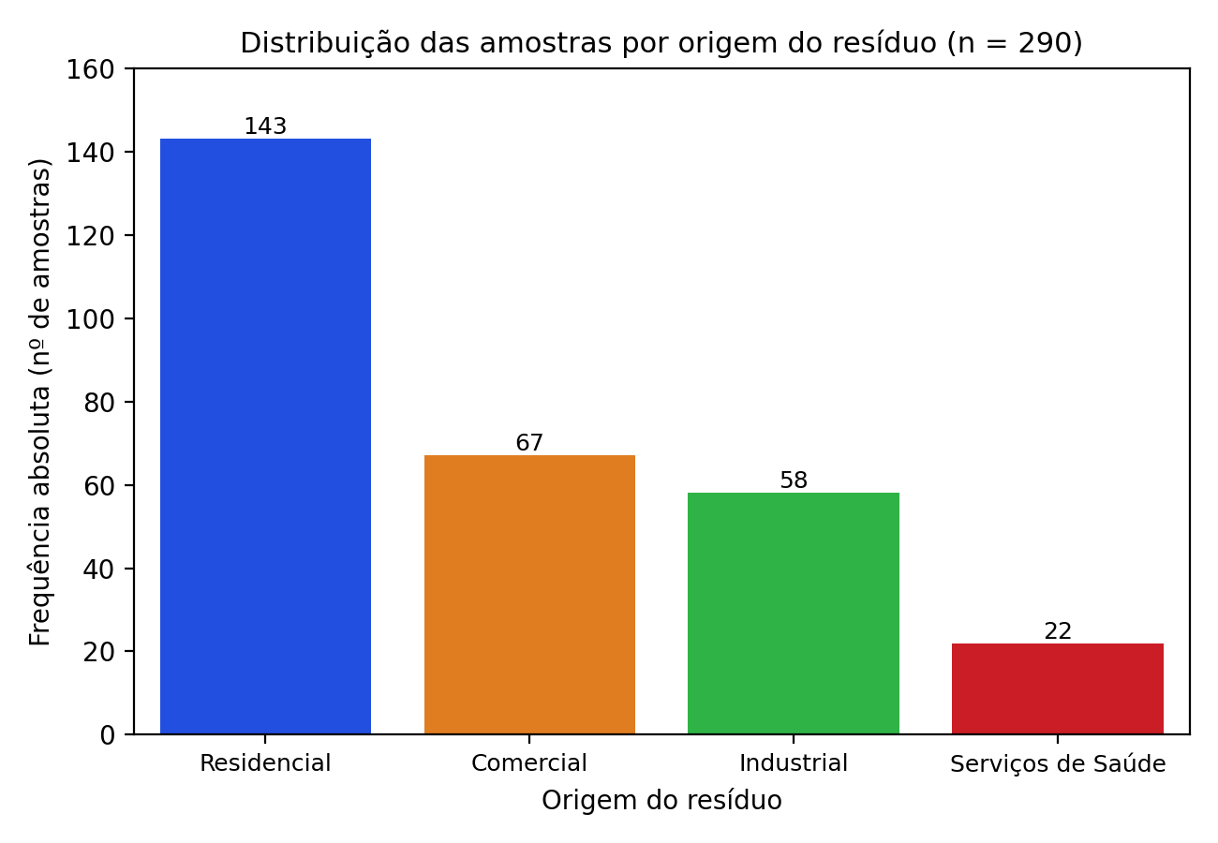
Fonte: elaboração própria (notebook quali_var1.ipynb).
Gráfico 2 — Participação percentual de cada origem do resíduo
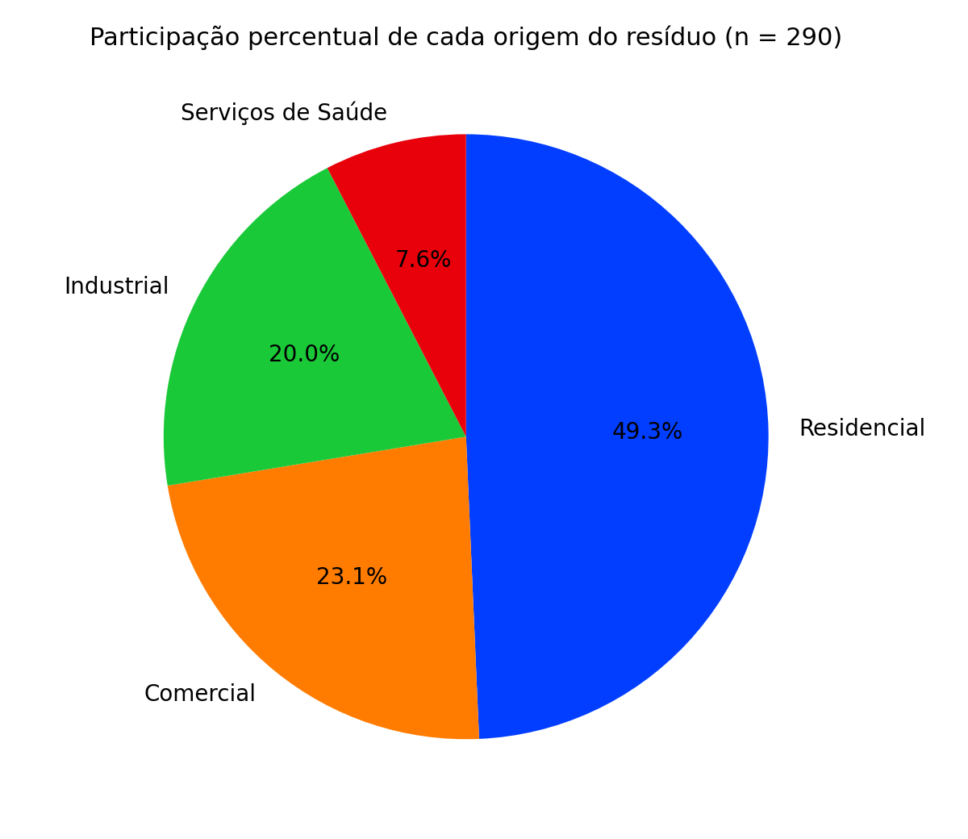
Fonte: elaboração própria (notebook quali_var1.ipynb).
O gráfico de barras favorece a comparação das frequências absolutas entre as categorias, evidenciando a distância entre a categoria mais frequente e as demais; o gráfico de setores torna imediata a leitura da participação relativa de cada origem no total das 290 amostras. Ambos são adequados a uma variável qualitativa nominal, na qual as barras aparecem separadas para indicar que as categorias são grupos distintos, e não pontos de uma escala contínua.
A única medida de tendência central aplicável a uma variável qualitativa nominal é a moda, que corresponde à categoria de maior frequência. Neste conjunto, a moda é a categoria Residencial, observada em 143 das 290 amostras. Como se trata de variável nominal, a moda não é expressa em uma unidade métrica, mas na própria categoria: a unidade subjacente da contagem é o número de amostras. A interpretação é direta, a origem residencial é o setor gerador mais frequente na base, representando 49,31% do total de amostras caracterizadas. Consequentemente, o perfil médio de umidade e de poder calorífico obtido para o conjunto reflete predominantemente o comportamento do resíduo residencial.

4.2 Variável quantitativa 1 — Teor de umidade (%)
O teor de umidade das 290 amostras variou de 2,0% a 81,6%, o que corresponde a uma amplitude total de 79,6 pontos percentuais. Os dados foram agrupados em quatro classes de amplitude constante igual a 25 pontos percentuais, conforme a Tabela 2.
Tabela 2 — Distribuição de frequências do teor de umidade (n = 290)
Classe de umidade (%) | Freq. absoluta (nº de amostras) | Freq. relativa (%) | Freq. absoluta acumulada | Freq. relativa acumulada (%)
[0 ; 25) | 121 | 41,72 | 121 | 41,72
[25 ; 50) | 50 | 17,24 | 171 | 58,97
[50 ; 75) | 110 | 37,93 | 281 | 96,90
[75 ; 100) | 9 | 3,10 | 290 | 100,00
Total | 290 | 100,00 | — | —
Fonte: elaboração própria a partir de Solid_waste_pt.xlsx (notebook quant1_graficos_e_medidas.ipynb). Intervalos fechados à esquerda e abertos à direita. Pequenas diferenças na última casa decimal decorrem de arredondamento.
A tabela revela um comportamento que merece atenção: as duas classes extremas concentram a maior parte das observações. A classe [0 ; 25) reúne 121 amostras (41,72%) e a classe [50 ; 75) reúne outras 110 amostras (37,93%), somando 79,65% do conjunto, enquanto a classe intermediária [25 ; 50) contém apenas 50 amostras (17,24%). A frequência relativa acumulada mostra ainda que 58,97% das amostras apresentam umidade inferior a 50% e que 96,90% apresentam umidade inferior a 75%. Os Gráficos 3 e 4 apresentam a distribuição.
Gráfico 3 — Histograma do teor de umidade (classes de 25%)
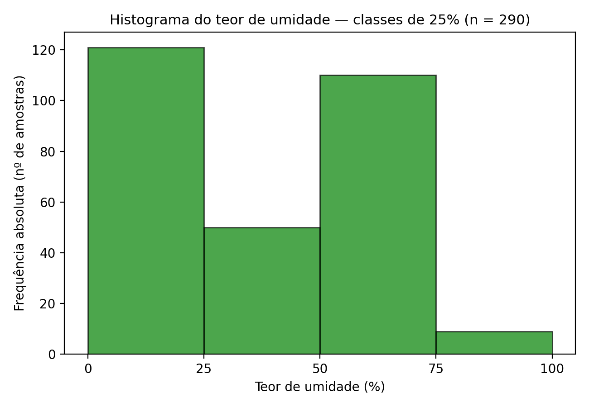
Fonte: elaboração própria (notebook quant1_graficos_e_medidas.ipynb).
Gráfico 4 — Histograma do teor de umidade (classes de menor amplitude)
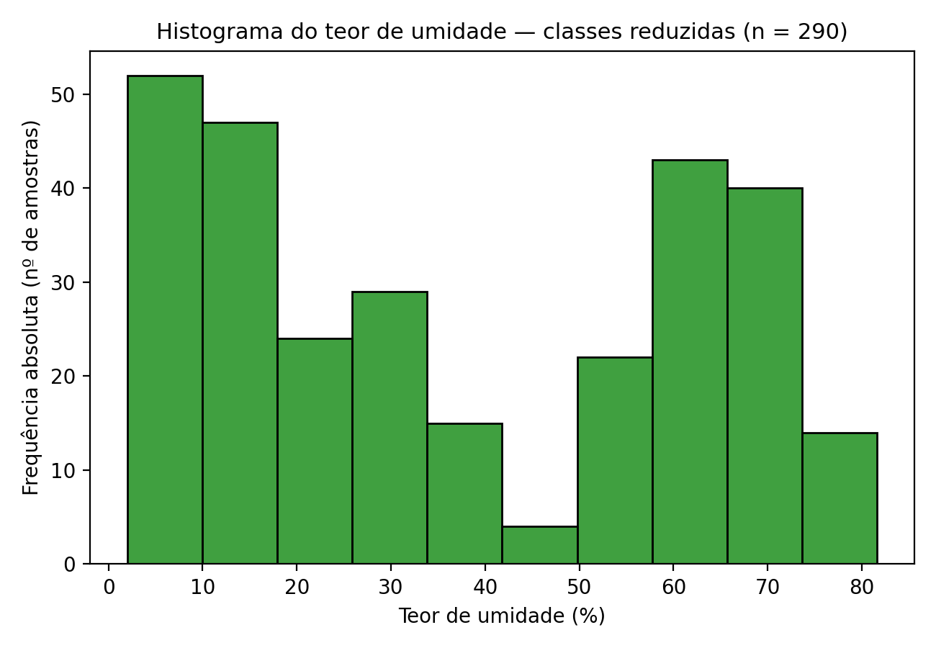
Fonte: elaboração própria (notebook quant1_graficos_e_medidas.ipynb).
O Gráfico 3 corresponde exatamente à Tabela 2 e utiliza classes com significado técnico: faixas de 25 pontos percentuais separam resíduos secos, de umidade intermediária e úmidos. O Gráfico 4, construído com classes de amplitude aproximada de 8 pontos percentuais, cumpre função exploratória e revela informação que o primeiro histograma não permite enxergar: a distribuição é claramente bimodal. Há um primeiro grupo de amostras concentrado entre 2% e 20% de umidade e um segundo grupo concentrado entre 55% e 75%, separados por uma região de baixíssima frequência em torno de 42% a 50%. A comparação entre os dois gráficos ilustra o efeito da escolha da amplitude de classe: classes largas preservam a correspondência com a tabela e a legibilidade, mas podem mascarar a forma real da distribuição.
A média do teor de umidade é de 37,01%, a mediana é de 32,30% e a moda é de 2,0%, todas expressas em porcentagem da massa da amostra.
A média de 37,01% indica que, considerando todas as 290 amostras, o teor de umidade médio corresponde a pouco mais de um terço da massa do resíduo. Contudo, essa média deve ser interpretada com cautela: como o Gráfico 4 evidencia, praticamente não há amostras próximas ao valor médio, que cai justamente na região de menor frequência da distribuição. A média, nesse caso, é um valor de compromisso entre dois grupos distintos, e não um valor típico do conjunto.
A mediana de 32,30% informa que metade das amostras apresenta teor de umidade igual ou inferior a esse valor e metade apresenta teor igual ou superior. O fato de a mediana ser inferior à média (32,30% contra 37,01%) indica assimetria à direita na metade inferior do conjunto, com maior concentração de amostras nos valores baixos de umidade.
A moda de 2,0% corresponde ao valor individual mais frequente, observado em 18 das 290 amostras. Trata-se, contudo, do próprio limite inferior de medição da variável na base, o que sugere que esse valor reúne todas as amostras extremamente secas, possivelmente registradas com arredondamento no piso da escala. Por essa razão, a moda não deve ser lida aqui como valor representativo do conjunto, mas como indicação de que existe um contingente relevante de resíduos praticamente isentos de umidade.
A faixa efetivamente observada é ampla: os valores vão de 2,0% a 81,6%, o que corresponde a uma amplitude total de 79,6 pontos percentuais. Considerada em conjunto com a bimodalidade evidenciada no Gráfico 4, essa amplitude indica que o resíduo caracterizado na base não constitui um material homogêneo, mas um conjunto que reúne desde frações praticamente secas até frações majoritariamente compostas por água.

4.3 Variável quantitativa 2 — Poder calorífico (MJ/kg)
O poder calorífico das 290 amostras variou de 1,0 MJ/kg a 26,3 MJ/kg, correspondendo a uma amplitude total de 25,3 MJ/kg. Os dados foram agrupados em três classes de amplitude constante igual a 10 MJ/kg, conforme a Tabela 3.
Tabela 3 — Distribuição de frequências do poder calorífico (n = 290)
Classe de poder calorífico (MJ/kg) | Freq. absoluta (nº de amostras) | Freq. relativa (%) | Freq. absoluta acumulada | Freq. relativa acumulada (%)
[0 ; 10) | 124 | 42,76 | 124 | 42,76
[10 ; 20) | 132 | 45,52 | 256 | 88,28
[20 ; 30) | 34 | 11,72 | 290 | 100,00
Total | 290 | 100,00 | — | —
Fonte: elaboração própria a partir de Solid_waste_pt.xlsx (notebook quant2_graficos_e_medidas.ipynb). Intervalos fechados à esquerda e abertos à direita.
As duas primeiras classes concentram 88,28% das amostras, distribuídas de forma bastante equilibrada entre elas: 124 amostras (42,76%) apresentam poder calorífico inferior a 10 MJ/kg e 132 amostras (45,52%) situam-se entre 10 e 20 MJ/kg. Apenas 34 amostras (11,72%) alcançam valores iguais ou superiores a 20 MJ/kg, faixa correspondente a materiais de alto conteúdo energético, como plásticos e borrachas. Os Gráficos 5 e 6 apresentam a distribuição.
Gráfico 5 — Histograma do poder calorífico (classes de 10 MJ/kg)
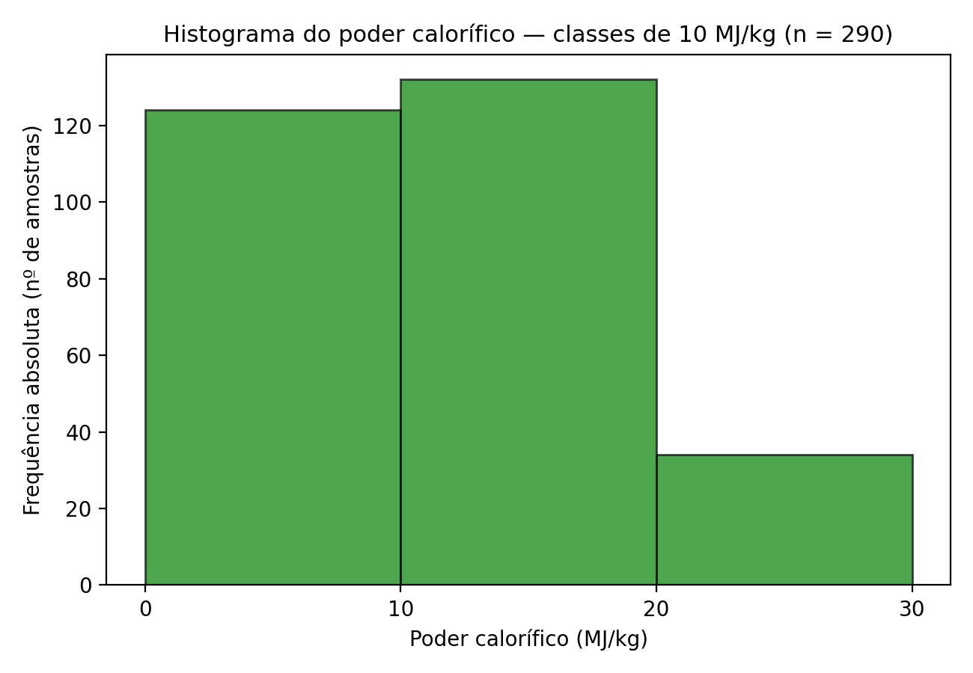
Fonte: elaboração própria (notebook quant2_graficos_e_medidas.ipynb).
Gráfico 6 — Histograma do poder calorífico (classes de menor amplitude)
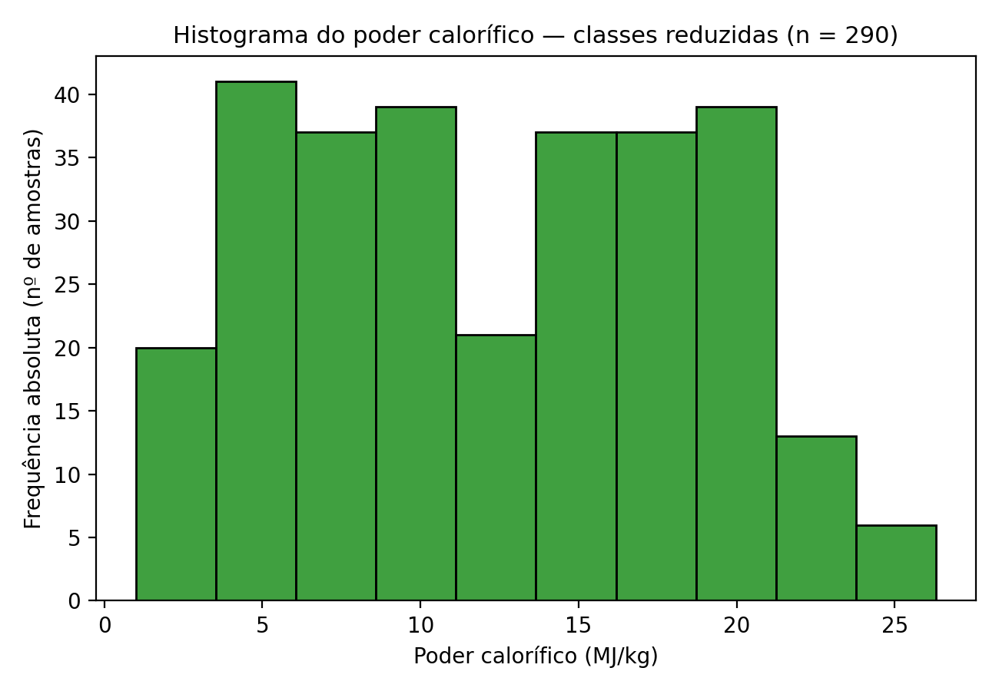
Fonte: elaboração própria (notebook quant2_graficos_e_medidas.ipynb).
O Gráfico 5 corresponde à Tabela 3 e utiliza classes de 10 MJ/kg, amplitude que separa faixas com sentido prático: resíduos de baixo, médio e alto conteúdo energético. O Gráfico 6, com classes de aproximadamente 2,5 MJ/kg, mostra que a distribuição do poder calorífico é bastante mais achatada do que a da umidade: as frequências permanecem próximas ao longo de quase toda a faixa de 3 a 20 MJ/kg, com queda acentuada apenas acima de 21 MJ/kg. Diferentemente da umidade, não se observa aqui uma separação nítida entre dois grupos, e sim uma variação relativamente contínua entre as amostras.
A média do poder calorífico é de 12,24 MJ/kg e a mediana é de 11,95 MJ/kg. A distribuição é bimodal quanto aos valores individuais: as modas são 8,8 MJ/kg e 19,2 MJ/kg, cada uma observada em 5 das 290 amostras. Todas as medidas são expressas em megajoules por quilograma de resíduo.
A média de 12,24 MJ/kg indica que, em média, cada quilograma de resíduo da base é capaz de liberar aproximadamente 12,24 megajoules de energia em sua combustão. Diferentemente do que ocorre com a umidade, a média aqui é uma medida razoavelmente representativa: por não haver separação nítida entre grupos, o valor médio situa-se em uma região efetivamente povoada da distribuição.
A mediana de 11,95 MJ/kg mostra que metade das amostras libera até 11,95 MJ por quilograma e a outra metade libera valor igual ou superior. A proximidade entre média e mediana, diferença de apenas 0,29 MJ/kg, indica distribuição aproximadamente simétrica, sem influência marcante de valores extremos, o que reforça a adequação da média como medida de resumo desta variável.
As modas de 8,8 MJ/kg e 19,2 MJ/kg têm, neste caso, valor descritivo limitado. Por se tratar de variável contínua com muitos valores distintos, a repetição exata de um mesmo valor é pouco frequente: cada moda ocorre apenas 5 vezes, o que corresponde a 1,72% das amostras. A leitura mais informativa da concentração de valores é, portanto, a fornecida pelo histograma do Gráfico 6, e não a moda isolada.
A faixa observada vai de 1,0 MJ/kg a 26,3 MJ/kg, com amplitude total de 25,3 MJ/kg. O limite superior é compatível com materiais de alto conteúdo energético, como plásticos e borrachas, enquanto o limite inferior corresponde a amostras com pouquíssimo aproveitamento térmico possível, presumivelmente as frações mais úmidas do conjunto.

4.4 Síntese das medidas resumo
A Tabela 4 consolida as medidas de tendência central das três variáveis analisadas, com as respectivas unidades de medida.
Tabela 4 — Medidas de tendência central das variáveis analisadas (n = 290)
Variável | Unidade | Média | Mediana | Moda
Origem do resíduo | Categoria | Não aplicável | Não aplicável | Residencial
Teor de umidade | % | 37,01 | 32,30 | 2,0
Poder calorífico | MJ/kg | 12,24 | 11,95 | 8,8 e 19,2
Fonte: elaboração própria. Média e mediana não são definidas para variáveis qualitativas nominais.
A Tabela 5 complementa a síntese com os valores extremos e a amplitude total das duas variáveis quantitativas, que delimitam a faixa efetivamente observada na base.
Tabela 5 — Valores extremos e amplitude das variáveis quantitativas (n = 290)
Variável | Mínimo | Máximo | Amplitude total
Teor de umidade (%) | 2,0 | 81,6 | 79,6
Poder calorífico (MJ/kg) | 1,0 | 26,3 | 25,3
Fonte: elaboração própria. As medidas de dispersão serão abordadas em etapa posterior do projeto.

5 DISCUSSÃO
Os resultados obtidos respondem ao problema de pesquisa formulado na introdução e permitem três leituras principais.
A primeira diz respeito à composição da amostra. A predominância de resíduos de origem residencial, que respondem por quase metade das observações, significa que o perfil descrito neste relatório é, em larga medida, o perfil do resíduo domiciliar. Para o objetivo do estudo, isso tem duplo efeito. De um lado, é uma vantagem: o resíduo domiciliar é justamente aquele sobre o qual a prefeitura exerce controle mais direto, por meio da coleta municipal, de modo que uma política de segregação na origem encontraria nele seu principal campo de aplicação. De outro, impõe um limite à generalização: conclusões sobre o comportamento de resíduos industriais ou de serviços de saúde, sustentadas por 58 e 22 amostras respectivamente, são necessariamente mais frágeis do que as relativas ao resíduo residencial, e o encaminhamento dessas frações a rotas específicas exigiria caracterização adicional.
A segunda leitura refere-se à forma das distribuições e ao alcance das medidas resumo. O caso do teor de umidade é particularmente instrutivo. Se a análise se limitasse à média de 37,01%, seria possível concluir que o resíduo típico do município apresenta umidade intermediária, com base nisso, cogitar uma rota única de tratamento para todo o material coletado. O histograma de classes reduzidas desmente essa leitura: a faixa em torno de 40% a 50% é justamente a de menor frequência de todo o conjunto, e o valor médio descreve um resíduo que praticamente não existe na amostra. O conjunto é, na verdade, composto por dois grupos distintos, um de resíduos secos, entre 2% e 20% de umidade, e outro de resíduos úmidos, entre 55% e 75%.
Esse achado é o de maior consequência prática para o problema formulado na introdução. A bimodalidade indica que o resíduo do município não deve ser tratado como fluxo único, mas como dois fluxos com vocações de destinação diferentes: o grupo úmido reúne as características esperadas das frações orgânicas encaminháveis a biodigestores e à compostagem, enquanto o grupo seco reúne as características das frações com potencial de recuperação energética. A existência de uma região de baixíssima frequência entre os dois grupos é, do ponto de vista da política pública, uma boa notícia, pois sugere que a separação na origem tende a ser operacionalmente viável: há poucas amostras em faixa ambígua, que não se ajustariam bem a nenhuma das duas rotas. Uma decisão baseada apenas na média conduziria, ao contrário, ao dimensionamento de uma solução intermediária inadequada a ambos os grupos. Confirma-se, assim, a expectativa metodológica inicial de que medidas de tendência central e representações gráficas devem ser lidas conjuntamente, e nunca isoladamente.
O poder calorífico apresenta comportamento distinto: média e mediana quase coincidem, a distribuição é aproximadamente simétrica e não há bimodalidade evidente. Nesse caso, a média é efetivamente representativa do conjunto. A comparação entre as duas variáveis mostra, assim, que a adequação de uma medida resumo não é uma propriedade da medida em si, mas da forma da distribuição a que ela é aplicada.
A terceira leitura antecipa a etapa seguinte do projeto. A bimodalidade da umidade e a existência de amostras distribuídas por toda a faixa de poder calorífico são compatíveis com a relação inversa esperada entre as duas variáveis: se os resíduos secos concentram-se na região de maior conteúdo energético e os úmidos na de menor, a correlação entre umidade e poder calorífico deve ser negativa. Confirmada essa relação, um critério de triagem baseado no teor de umidade, variável de medição mais simples e barata, poderia servir como indicador operacional do potencial energético do material, o que teria valor prático evidente para a formulação da política pública. Esta análise descritiva não testa a hipótese, mas fornece os elementos que a tornam plausível.
Devem ser registradas, ainda, as limitações desta análise. A base não informa a data, o local nem o método de coleta das amostras, o que impede avaliar a existência de vieses de amostragem e restringe a validade externa dos resultados. Tampouco há variáveis sobre a composição gravimétrica do resíduo, proporções de matéria orgânica, papel, plástico e inertes, informação que permitiria explicar a origem da bimodalidade observada na umidade. A concentração de 18 registros no valor exato de 2,0%, coincidente com o mínimo da variável, sugere possível truncamento ou arredondamento na etapa de medição, hipótese que não pode ser verificada com os dados disponíveis. Por fim, a análise é exclusivamente descritiva: nenhuma inferência sobre a população de resíduos da qual a amostra foi extraída é realizada nesta etapa.

6 CONCLUSÃO
Este relatório aplicou procedimentos de estatística descritiva a uma base de 290 amostras de resíduos sólidos do município de São Paulo, analisando uma variável qualitativa nominal, a origem do resíduo, e duas variáveis quantitativas contínuas, o teor de umidade, em porcentagem, e o poder calorífico, em megajoules por quilograma.
Os objetivos específicos foram cumpridos: as variáveis foram identificadas e classificadas; os dados foram organizados em distribuições de frequência absoluta, relativa e acumulada; cada variável foi representada pelo gráfico adequado ao seu tipo; e as medidas de tendência central foram calculadas e interpretadas com indicação das respectivas unidades de medida. Verificou-se que a origem residencial é a categoria modal, com 143 das 290 amostras; que o teor de umidade apresenta média de 37,01% e distribuição bimodal, com dois grupos distintos de resíduos secos e úmidos; e que o poder calorífico apresenta média de 12,24 MJ/kg, com distribuição aproximadamente simétrica.
Quanto ao problema de pesquisa, os resultados demonstram que os recursos da estatística descritiva permitem, de fato, transformar registros brutos em informação capaz de orientar a triagem entre rotas de destinação, desde que aplicados com critério. O caso do teor de umidade evidencia que a análise estatística não se esgota no cálculo de medidas: a média, tomada isoladamente, teria produzido uma descrição incorreta do conjunto e sugerido uma rota única de tratamento, enquanto a leitura conjunta da tabela de frequências e dos dois histogramas revelou a existência de dois grupos de material com vocações distintas, um deles compatível com biodigestão e compostagem e outro com recuperação energética. Conclui-se, portanto, que a estatística, empregada de modo rigoroso, ético e contextualizado, constitui ferramenta essencial não apenas para a análise de dados em ambientes acadêmicos e científicos, mas também para a formulação de políticas públicas fundamentadas em evidência, envolvendo o cálculo, a interpretação crítica e a comunicação clara dos resultados.

REFERÊNCIAS
ASSOCIAÇÃO BRASILEIRA DE NORMAS TÉCNICAS. NBR 6023: informação e documentação: referências: elaboração. Rio de Janeiro: ABNT, 2018.
ASSOCIAÇÃO BRASILEIRA DE NORMAS TÉCNICAS. NBR 6024: informação e documentação: numeração progressiva das seções de um documento: apresentação. Rio de Janeiro: ABNT, 2012.
ASSOCIAÇÃO BRASILEIRA DE NORMAS TÉCNICAS. NBR 6027: informação e documentação: sumário: apresentação. Rio de Janeiro: ABNT, 2012.
ASSOCIAÇÃO BRASILEIRA DE NORMAS TÉCNICAS. NBR 6028: informação e documentação: resumo: apresentação. Rio de Janeiro: ABNT, 2003.
ASSOCIAÇÃO BRASILEIRA DE NORMAS TÉCNICAS. NBR 10520: informação e documentação: citações em documentos: apresentação. Rio de Janeiro: ABNT, 2023.
ASSOCIAÇÃO BRASILEIRA DE NORMAS TÉCNICAS. NBR 14724: informação e documentação: trabalhos acadêmicos: apresentação. Rio de Janeiro: ABNT, 2011.
BRASIL. Lei nº 12.305, de 2 de agosto de 2010. Institui a Política Nacional de Resíduos Sólidos; altera a Lei nº 9.605, de 12 de fevereiro de 1998; e dá outras providências. Brasília, DF: Casa Civil, 2010.
PONTIFÍCIA UNIVERSIDADE CATÓLICA DE CAMPINAS. Sistema de Bibliotecas e Informação. Guia de Normalização de Trabalhos Acadêmicos da PUC-Campinas. Campinas: PUC-Campinas, 2023.
CORTEZ, CRISTIANE LIMA. ESTUDO DO POTENCIAL DE GERAÇÃO DE ENERGIA ELÉTRICA A PARTIR DE RESÍDUOS SÓLIDOS URBANOS NO ESTADO DE SÃO PAULO. TESE DE DOUTORADO EM CIÊNCIAS. ESCOLA POLITÉCNICA DA UNIVERSIDADE DE SÃO PAULO

APÊNDICE A — AVISO SOBRE O USO DE INTELIGÊNCIA ARTIFICIAL
Este relatório contou com apoio de ferramentas de inteligência artificial durante seu processo de elaboração. As IAs utilizadas foram: Claude, desenvolvido pela empresa Anthropic e Gemini, desenvolvido pelo Google. Essas ferramentas foram empregadas para auxiliar na organização da estrutura do relatório, na redação inicial de trechos, na revisão de clareza textual, na adequação da linguagem acadêmica e na conferência da presença das seções exigidas pelo guia institucional de normalização. Especificamente, o Gemini foi utilizado na elaboração dos notebooks em Python, para implementar parâmetros específicos de funções que não constavam nos notebooks de exemplo fornecidos pela disciplina. A responsabilidade pela seleção do conteúdo, verificação das informações, interpretação dos dados, revisão final e entrega do trabalho é dos autores do relatório.

APÊNDICE B — ARQUIVOS QUE ACOMPANHAM O RELATÓRIO
Integram a entrega desta sprint, além deste relatório em formato PDF, os seguintes arquivos:
Arquivo | Conteúdo
Solid_waste_pt.xlsx | Planilha original com as 290 observações e as 3 variáveis analisadas.
quali_var1.ipynb | Notebook da variável qualitativa Origem do resíduo: leitura da base, distribuição de frequências absoluta e relativa, gráfico de barras, gráfico de setores e cálculo da moda.
quant1_graficos_e_medidas.ipynb | Notebook da variável quantitativa Teor de umidade (%): distribuição de frequências em classes com frequências acumuladas, histograma com classes de 25%, histograma com classes reduzidas, valores mínimo e máximo e cálculo de média, moda e mediana.
quant2_graficos_e_medidas.ipynb | Notebook da variável quantitativa Poder calorífico (MJ/kg): distribuição de frequências em classes com frequências acumuladas, histograma com classes de 10 MJ/kg, histograma com classes reduzidas, valores mínimo e máximo e cálculo de média, moda e mediana.
Fonte: elaboração própria.

